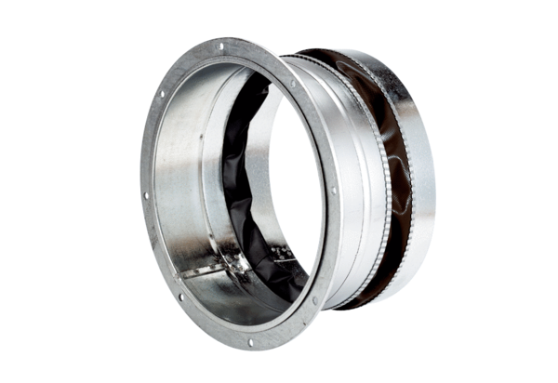Эластичный соединительный штуцер ELA 45 ExКомплект поставки: 1 штукАссортимент: C
Номер артикула: 0092.0279Изготовитель: MAICO

